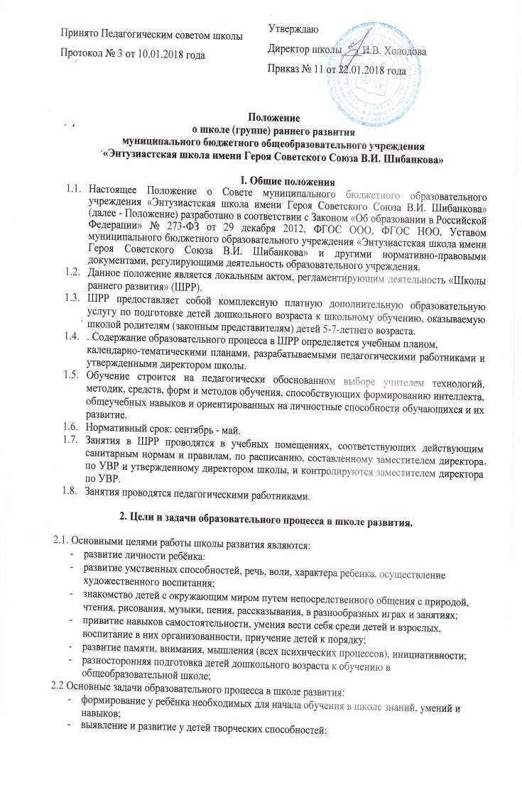
- пробуждение у ребёнка любознательности, исследовательских интересов и формирование на этой основе умения учиться;
- развитие в будущих школьниках инициативности и самостоятельности;
- развитие у детей коммуникативных способностей и социальных навыков;
- сохранение и укрепление здоровья ребёнка;
- психологическая подготовка ребёнка к последующему школьному обучению.
3. Порядок и условия приёма в ШРР.
3.1. Администрация школы ежегодно принимает решение об открытии ШРР, а также о сроках начала и окончания её работы в текущем году.
3.2. Объявление о приёме заявлений для поступления в школу развития вывешивается школой в ОУ на доске объявлений, в средствах массовой информации не ранее, чем за один месяц до начала её работы.
3.3. В школу раннего развития принимаются дети, которым исполняется 5 лет на момент приема в ШРР.
3.4. Зачисление детей в ШРР осуществляется на основании заявления родителей (законных представителей), установленного ОУ образца.
4. Организация образовательного процесса.
4.1. Организация образовательного процесса в ШРР осуществляется в соответствии с положением о ШРР.
4.2. Обучение ведётся на русском языке.
4.3. Организация образовательного процесса в ШРР регламентируется расписанием занятий, утверждаемым директором школы.
4.4. ШРР работает в следующем режиме: 30 недель, 4 часа в неделю. Общее количество часов – 120.
4.5. Продолжительность академического часа занятий в школе развития составляет 20-25 минут, перемена – 10 минут.
4.6. Детям, обучающимся в ШРР, предлагаются следующие учебные занятия:
1. Подготовка к обучению грамоте. Развитие речи.
2. Формирование математических представления.
3. Развитие представлений об окружающем мире
4.7. Родителям (законным представителям) детей, обучающихся в ШРР, предлагаются:
- консультации по вопросам воспитания детей в семье и подготовке их к школьному обучению;
- индивидуальные консультации по проблемам развития личности ребёнка и эффективности его занятий в школе развития;
4.8. Наполняемость учебных групп в ШРР устанавливается в количестве не более 15 обучающихся.
4.9. В ШРР используется только качественная оценка усвоения обучающимися образовательной программы.
4.10. Домашнее задание в ШРР необязательно. Оно может задаваться учителями с учётом индивидуальных особенностей обучаемого.
4.11. Обучение в ШРР по желанию родителей (законных представителей) обучающегося может заканчиваться комплексной психолого-педагогической диагностикой ребёнка, определяющей его готовность к школьному обучению.
5. Права и обязанности родителей (законных представителей) и педагогических работников
5.1. Родители (законные представители) обязаны:
5.1.1 своевременно предоставлять все необходимые документы, предусмотренные Уставом МБОУ «Энтузиастская ООШ»;
5.1.2 сообщать руководителю ШРР об изменении контактного телефона и места жительства;
5.1.3 извещать руководителя ШРР об уважительных причинах отсутствия ребенка на занятиях;
5.2. Педагогические работники обязаны:
5.2.1 организовать и обеспечить надлежащее исполнение услуг, предусмотренных разделом 4 настоящего положения. Дополнительные образовательные услуги оказывать в соответствии с учебным планом, расписанием занятий, разрабатываемыми педагогическими работниками;
5.2.2 во время оказания дополнительных образовательных услуг проявлять уважение к личности ребенка, оберегать его от всех форм физического и психического насилия, обеспечить условия укрепления нравственного, физического и психологического здоровья, эмоционального благополучия ребенка с учетом его индивидуальных особенностей;
5.2.3 обеспечить для проведения занятий помещения, соответствующие санитарным и гигиеническим требованиям, а также основание, соответствующее обязательным нормам и правилам.
5.3. Родители (законные представители) вправе:
5.3.1 обращаться к педагогическим работникам по всем вопросам деятельности образовательного учреждения;
5.3.2 получать полную договоренную информацию;
5.3.3 вправе требовать от педагогических работников предоставления информации по вопросам, касающимся организации и обеспечения надлежащего исполнения услуг, предусмотренных разделом 4 настоящего положения.
6. Порядок оплаты труда педагогов, работающих в школе раннего развития.
6.1. Педагоги, работающие в ШРР, имеют право на дополнительную оплату труда в соответствии с «Положением об установлении и порядке выплат компенсационного и стимулирующего характера», исходя из фактически отработанного времени и поступивших средств на расчетный счет.
7. Делопроизводство
7.1. расписание занятий;
7.2. табель посещаемости;
7.3. тематическое планирование по предметам.

